Tema Nr. 8: Parcurgere iterativă vs recursivă arbore binar. Hibridizare quicksort. Analiza comparativă a timpului de execuție.

1. 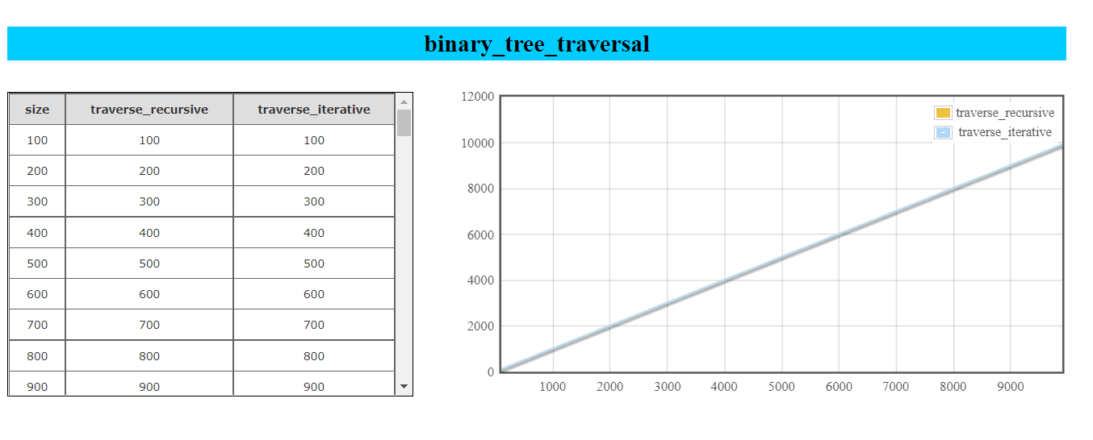Analiza comparativă parcurgere iterativă vs recursivă
2. Hibridizare quicksort:

* 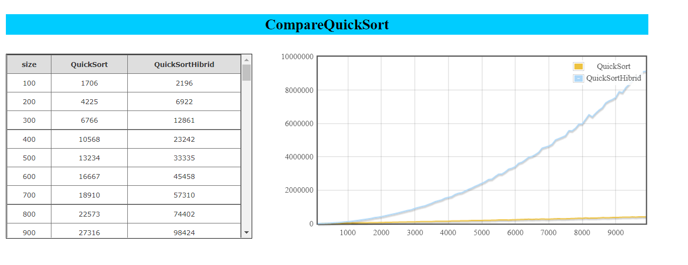 analiza comparativă a numărului de operații

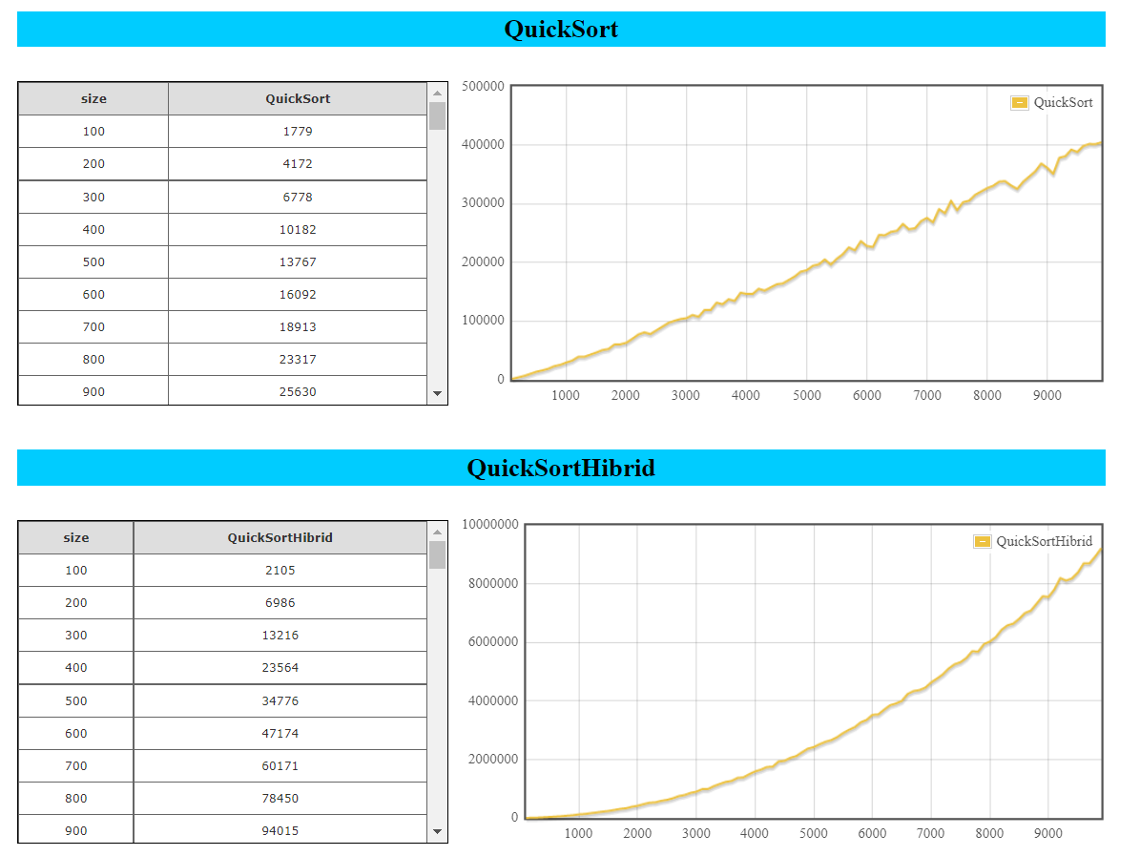

* analiza comparativă a timpului de execuție

